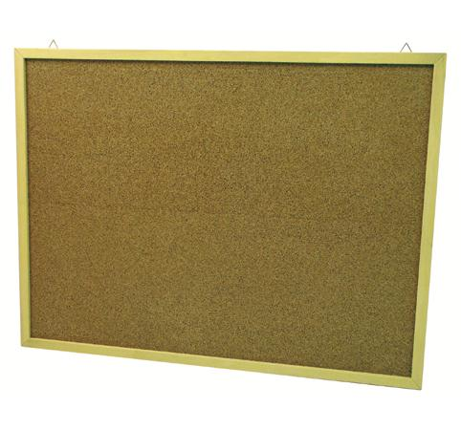
Descrizione:
Bacheca cornice legno fondo sughero. Dimensione
120x90. Disponibile al naturale o verniciata con aniline
atossiche con base d'acqua.
Categoria: Lavagne/Bacheche/Teli per
proiezione
Codice: LB04002

